1. Čo je podstatou perspektívnej politiky?
Aktívna SP( perspektivny) – Prevencia možných dopadov na spoločnosť. Tvorba systémových opatrení do budúcna.

2. Graf lorenzovej krivky (extrémnu, reálnu, ideálnu) + vysvetlite
slúži k Popisu rozdelenia dôchodkov domácnostiam. Existujú 2 extrémy: 1. Absolútna spravodlivosť - každému rovnako, polpriamka, 2. Absolútna nespravodlivosť - jednému všetko a druhému nič, 3. Reálna krivka – konvexný tvar, s pozitívnym vymedzením s počiatkom v bode 0

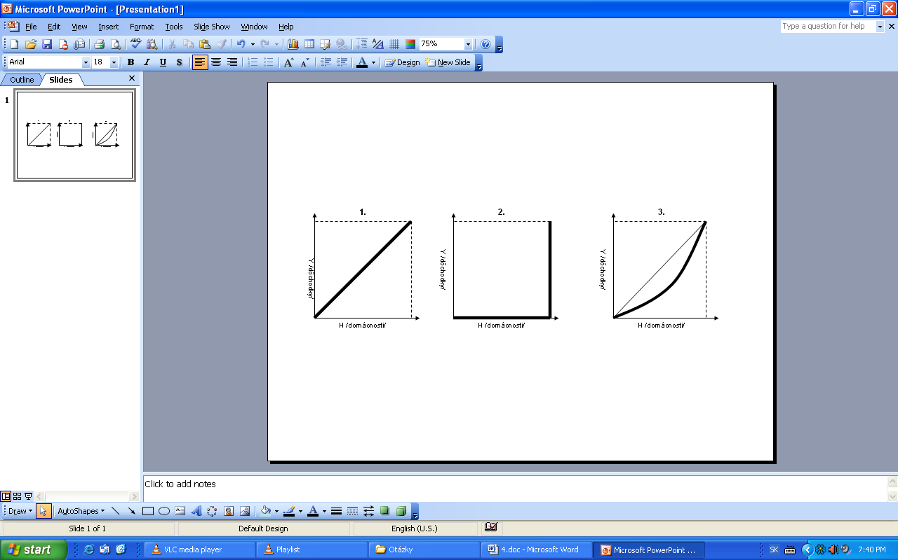
3. Vymenujte funkcie SP
a)Ochranná, b) Preventívna, c) Rozdeľovacia a prerozdeľovacia, d) Homogenizačná, e) Stimulačná

4. Podstata homogenizačnej funkcie
Predstavuje rovnosť šancí, príležitosí a možností. Smeruje k vyrovnaniu /nie vyrovnaniu príjmov!!!/ a zmierňovaniu sociálnych rozdielov

5. MPSVaR 2002-2006 ?
Kaník, Radičová(od 2005)

6. Autor zásady života ?
J.Macek

7. Typy SP vo FRA, NEM, RAK ?
Výkonový typ SP

8. Kto považoval SP za vedu o soc. spravodlivosti ?
Ch. Gide

9. Kto sa podieľa na kolektívnom vyjednávaní ?
Odborové zväzy, zamestnávateľské zväzy, štát (vláda)

10. Kto položil základy SP ?
11. Z koľkých etáp pozostáva história SP ?
a)Štát nezohráva úlohu v SP, b)Štát je základným subjektom SP

12. Prečo je štát základným subjektom SP?
lebo disponuje mocou

13. čo je základom koncepcie sociálne trhového hospodárstva ?
Trhový princíp a sociálny princíp

14. 3 kľúčové oblasti modernej politiky ?
vzdelanie, zdravotníctvo prímy ???

15. Ako sa nazýva proces zvyšovania reálnej hodnoty peňazí ?
Valorizácia

16. Laferova krivka – nakresliť, vysvetliť

17. Autor kt. sa zaoberal témou soc. bezpečia a suverenity ?
M. Hill

18. princíp participácie – stručné popísať
Prechod od človeka ako prevažne objektu soc. politiky k človeku plnoprávnemu, zodpovednému a rešpektovanému subjektu.

19. typy soc. politiky ?
a)Redistributívny, b) Výkonový c)Reziduálny

20. Predstavitelia Liberalizmu ?
Bentham, Malthus, Hobson, Defoe, Ricardo, Durkheim

21. Súčasná MPSVaR ?
Tomanová

22. Kto môže byt subjekt aj objekt SP ?
Občan

23. Vymenujte neoklasických ekonómov ?
Jevons, Menger, Walras, Marshall, Gossen ?

24. zásada života popísať jednou vetou.
Voľba takých zásad kt. prinášajú najväčšie šťastie najväčšiemu počtu ľudí

25. Ako vnímal SP Gide
ako vedu o sociálnej spravodlivosti

26. Čo je výsledkom kolektívneho vyjednávania ?
Kolektívna zmluva(zmluvy)

27. Pre ktoré krajiny je typický redistributívny typ politiky ?
Dánsko, Fínsko, Švédsko, Nórsko, Holandsko a bývalé socialistické štáty ČSSR, Poľsko, Maďarsko

28. Vymenujte ekonomické nástroje SP.
a)Fiškálne, b)úverové, c)cenová politika vo forme dekomodifikácie, d)cenová politika vo forme cenovej regulácie

29. Ako sa volá zvyšovanie reálnej hodnoty soc. dávky ?
Indexácia

30. Základný subjekt SP ?
Štát

31. Základný objekt SP ?
Jednotlivci, Skupiny, Spoločnosť

32. Typ SP vo SWE ?
Redistributívny

33. Mechanizmy redistribúcie ?
1. Trhový mechanizmus, 2. Hlasovací proces, 3. Vyjednávanie (medzi partnermi SP), 4.Zvyky a tradície, 5. Nelegitímne mechanizmy (podvod, násilie)

34. Princípy SP ?
Soc. spravedlnosť, soc. solidarita, subsidiarita, participácia

35. Čo je podstatou aktívnej SP ?
Prevencia možných dopadov na spoločnosť. Tvorba systémových opatrení do budúcna.

36. Nástroje SP ?
Právne, Ekonomické, Sociálne dokumenty, Nátlakové akcie

37. Sociálny v najširšom slova zmysle ?
Celospoločenský

38. Autor 3 klasických (ideálnych) typov modelov SP ?
R. M. Titmusen

39. Výkonový model typ
Sociálne potreby majú byť primárne uspokojené na základe Pracovného výkonu a Zásluh

40. Rozdeľovacia a prerozdeľovacia funkcia ?
Rozdeľovacia - Určuje podiel jednotlivca na výsledku ekonomickej činnosti na spoločenskom bohatstve. Rieši otázky: Čo, Ako, Komu, Začo a Podľa čoho sa bude rozdeľovať.
Prerozdeľovacia - spočíva v modifikácií Prvotného rozdeľovania toho, čo už bolo nespravodlivo rozdelené trhom

41 Valorizácia
Proces zvyšovania reálnej hodnoty (zhodnocovanie) peňažnej dávky. (Reálnu hodnotu opakujúcej sa peňažnej dávky je však tiež možné zvyšovať)

42. Atribúty SP ?
Referenčný rámec, základne hodnotové princípy, súhrn cieľov a nástrojov ich dosahovania

43. Aký typ modelu bol v ČSFR ?
Redistributívny

44. Indexácia ?
zvýšenie smerujúce k zachovaniu reálnej hodnoty dávky

45. 2 fenomény podľa Hilla ?
a) Vymedzenie SP ako súčasti Verejnej politiky b) SP sa definuje tým čo ju odlišuje od iných politík

46. Rozdiel subjekt a objekt SP ?
Subjekt SP – sú tí, ktorí vytvárajú SP vo vzťahu k Objektom SP

47. Štátny tajomníci MPSVaR ?
Kršiková, Sika

48. MPSVaR 1998-2002
Magvaši

49. Modely Wafare State +krajiny
reziduálny - USA, Veľká Británia
výkonový - Nemecko, Francúzsko, Rakúsko
redistributívny - Fínsko, Švédsko, Nórsko, Dánsko, Holandsko

50. Predmet SP
je to, čím Subjekty vplývajú na Objekty SP. (Konkrétne opatrenia...)

51. Predstavitelia neoliberalizmu
Ropke, Rustow, Armack, Eucken

52. Retrospektívna SP?
Pasívna SP (retrospektívna) – Je riešenie už vzniknutých problémov SP v spoločnosti.

53. 6 okruhov rámca SP
Zdravotná politika, bytová politika, politika zamestnanosti, vzdelávacia politika, rodinná politika, politika soc. zabezpečenia

54. Ktorá funkcia SP je historicky najstaršia
Ochranná

55. Kto napísal encykliku Populorum Progresio
Pavol VI.

56. Aké formálne štruktúry ma každý formalizovaný systém
1. štruktúry moci, 2. štruktúry vlády, 3. štruktúry služby

57. Nastroje aktivnej socialnej politika?
Prevencia možných dopadov na spoločnosť. Tvorba systémových opatrení do budúcna.

58. Nastroje pasivnej socialnej politiky?
riešenie už vzniknutých problémov SP v spoločnosti.

59. Podľa čoho určil typy socialnej politiky Titmusen?
Podľa miery účasti štátu na fungovaní sociálnej politiky

60. uveďte sociálne štruktúry
štruktúra moci, vlády, služby

61. uveďte ciele z časového hľadiska
socialne doktrina, politicky program

62. uveďte typy sociálnych štátov (asi welfare state)
reziduálny, pracovne výkonový(konzervatívny), inštitucionálny (sociálne demokratický)

63 Ktorý typ sociálneho štátu má vysoký status klientov
inštitucionálny (sociálne demokratický)

64. Čl. 39 ods.1 ?
Občania majú právo na primerané hmotné zabezpečenie v starobe a pri nespôsobilosti na prácu, ako aj pri strate živiteľa.

66. kedy bola prijatá LZPaS do z.23/91 Zb.
Platnosť 1989, účinnosť 1991 ?

67. Čl.12 ods.1 ?
Ľudia sú slobodní a rovní v dôstojnosti i v právach. Základné práva a slobody sú neodňateľné, nescudziteľné, nepremlčateľné a nezrušiteľné.

68.Princípy chudoby?
???
65.Kto schválil 8.hod. pracovný čas ?
Washingtonská konferencia - 1919

66.Pri kt.nezamestnanosti dochádza k presunu medzi sektormi ?
Štrukturálnej

67.Pasívna politika zamestnanosti + kto ju realizuje ?
Aktivity na zabezpečenie životných podmienok tých, ktorí sú dočasne nezamestnaní – formou dávok a podpôr.
Realizujú ju - Štát, Zamestnávatelia, Zamestnanci a Odbory .

68.Aktívna politika zamestnanosti + kto ju realizuje ?
1. Aktivity na rozvoj infraštruktúry trhu práce – ide o Sieť sprostredkovateľských inštitúcií
zamestnania.
2. Aktivity podporujúce tvorbu pracovných miest a pracovných činností – poskytujú sa napr.
Finančné podpory začínajúcim podnikateľom, podpora verejnoprospešných prác, podpora
zamestnanosti mladých a zdravotne postihnutých.
3. Aktivity zamerané na zvýšenie adaptability a mobility pracovných síl
Realizujú ju - Štát, Zamestnávatelia, Zamestnanci a Odbory .

69. Kto a kedy vyhlásil VDĽP ?
1948- OSN

70. Možnosti riešenia chudoby ?
- záporné zdanenie príjmov = negatívna daň
- minimalizácia príjmových veličín

71. Čo patri do občianskych práv
Zaručujú život, rovnosť, slobodu, súkromie a ochranu osobnosti

72. Výpočet miery nezamestnanosti

Nezamestnaní (V)
u = ––––––––––––––––– x 100 % L = Zamestnaní (E) + Nezamestnaní (V)
Práceschopní (L)

73. Čo je rovnovážna nezamestnanosť
Súčet frikčnej a štrukturálne nezamestnanosti

74. ponuka – dopyt – Krivka

S – ponuka práce
D – dopyt po práci
Cena práce
(p)
Množstvo práce (Q)
E – equilibrium (v reálnej podobe neexistuje)
Nezamestnansoť
Prezamestnanosť
Ponuka práce – Domácnosti, Jednotlivci
Dopyt po práci – Firmy, Podniky

75. Priama a nepriama nezamestnanosť
Priam.- Frikčná a štrukturálna, Nepriam. – cyklická

76. Bezpečnosť ochrany zdravia pri práci
1. zákon v Európe 1802- Anglicko ( zákaz prace deťom v noci, a cez deň nie viac ako 12 hodín)

